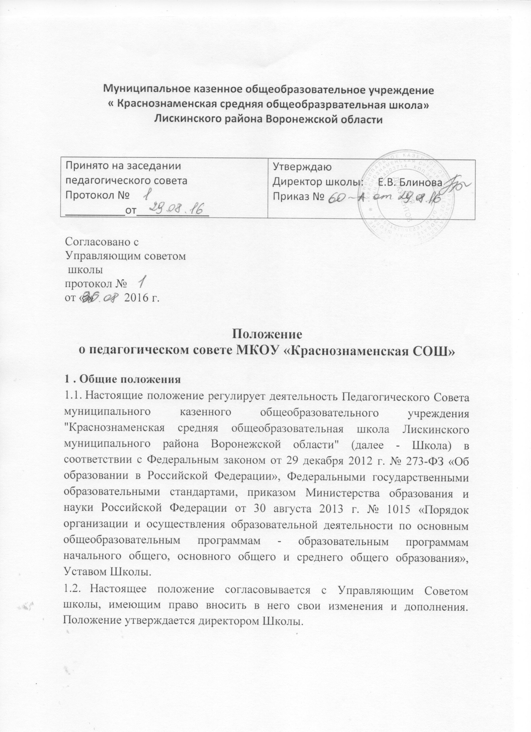

- Педагогический Совет является коллегиальным органом, объединяющим педагогических работников Школы, и создан для рассмотрения основных вопросов учебно-воспитательной работы с целью участия педагогического коллектива Школы в реализации государственной политики в вопросах образования, совершенствования образовательного процесса в образовательной организации, внедрения в практику достижении педагогической науки и передового педагогического опыта.

- Каждый педагогический работник Школы с момента заключения трудового договора и до прекращения его действия является членом педагогического Совета.

- Председателем педагогического Совета является заместитель директора по УВР .

- Решения Педагогического совета являются рекомендательными для коллектива школы. Решения Педагогического совета, утвержденные приказом директора Школы, являются обязательными для исполнения.

  - Порядок формирования и состав педагогического совета школы

2.1.В состав Педагогического совета входят: все педагогические работники Школы.

2.2.Директор Школы входит в состав Педагогического совета Школы по должности .

2.3.Педагогический совет Школы избирает из своего состава секретаря на срок до одного года. Секретарь Педагогического совета избирается августовским педагогическим советом ежегодно. Секретарь педсовета ведет всю документацию педсовета и работает на общественных началах.

2.4.С правом совещательного голоса в состав Педагогического совета Школы могут входить представители Учредителя, общественных организаций, родители (законные представители) обучающихся, обучающиеся и др. Необходимость их приглашения определяется председателем Педагогического совета Школы в зависимости от повестки дня заседаний.

    - Задачи и содержание работы Педагогического совета

- Главными задачами Педагогического совета являются:

  - реализация государственной политики по вопросам образования;

  - обеспечение методического сопровождения реализации ФГОС;

  - ориентация деятельности педагогического коллектива школы на совершенствование образовательного процесса;

  - разработка содержания работы по общей методической теме школы;

  - внедрение в практическую деятельность педагогических работников достижений педагогической науки и передового педагогического опыта.

- Педагогический совет осуществляет следующие функции:

  - обсуждает и утверждает планы работы школы;

  - разрабатывает и принимает по согласованию с учредителем годовой календарный учебный график;

  - организует работу по повышению квалификации педагогических работников, распространению передового опыта;

- определяет направления опытно-экспериментальной работы, заслушивает отчеты о ее ходе и дает оценку эксперименту;

- принимает решение о проведении промежуточной аттестации по результатам учебного года, переводе обучающихся в следующий класс, условном переводе или об оставлении их на повторный курс;

- принимает решение о создании комиссии для проведения экзаменов в случае несогласия обучающегося, его родителей (законных представителе) с годовой оценкой, выставленной учителем по предмету;

- заслушивает информацию и отчеты педагогических работников школы, доклады представителей организаций и учреждений, взаимодействующих со школой по вопросам образования и воспитания подрастающего поколения, в том числе сообщения о проверке соблюдения санитарно-гигиенического режима школы, об охране труда, здоровья и жизни обучающихся и другие вопросы образовательной деятельности школы;

- принимает решение о допуске обучающихся к итоговой аттестации на основании Положения о государственной итоговой аттестации, выдаче соответствующих документов об образовании, о награждении обучающихся за успехи в обучении грамотами, похвальными листами, медалями «За особые успехи в учении»;

- определяет характер и объем информации, публикуемой на интернет-ресурсах ОУ;

- осуществляет текущий контроль успеваемости и промежуточной аттестации обучающихся образовательного учреждения в соответствии с Уставом Школы и требованиями Закона «Об образовании в Российской Федерации»;

- принимает порядок обучения по индивидуальным учебным планам, ускоренному курсу обучения, экстернату;

- принимает порядок разработки и периодической корректировки индивидуального учебного плана обучающихся;

- принимает особый порядок оценивания, промежуточной и по некоторым дисциплинам итоговой аттестации при обучении по индивидуальным учебным планам;

- согласовывает школьный компонент государственного образовательного стандарта общего образования;

- устанавливает режим занятий обучающихся, в том числе продолжительность учебной недели (пятидневной- или шестидневной), время начала и окончания занятий;

- принимает решения об исключении обучающихся из образовательного учреждения, когда иные меры педагогического и дисциплинарного воздействия исчерпаны, в порядке, определенном Законом «Об образовании в РФ» и уставом Школы. Школа при этом своевременно (в трехдневный срок) доводит это решение до сведения муниципального отдела управления образованием;

  - обсуждает и принимает решение об одобрении локальных нормативных актов, регламентирующих организацию образовательного процесса;

  - Педсовет рассматривает (принимает) и рекомендует к утверждению:
- структуры управления школой;
- должностные инструкции работников;
- содержание и организационные формы дополнительных образовательных услуг;
- аналитические отчеты администрации школы за учебный год;
- отчет о результатах самообследования;
- образовательные программы Школы (в том числе основную образовательную программу, реализующую Федеральные государственные образовательные стандарты) основного и дополнительного образования;
- учебный план Школы;
- систему оценивания результатов обучения.

      - Права и ответственность Педагогического совета.

- Педагогический совет имеет право:

  - создавать временные творческие объединения с приглашением специалистов различного профиля, консультантов для выработки рекомендаций с последующим рассмотрением их на Педагогическом совете; принимать окончательное решение по спорным вопросам, входящим в его компетенцию;

  - принимать, утверждать положения (локальные акты) с компетенцией, относящейся к объединениям по профессии;

  - предлагать кандидатуры педагогических работников Школы к награждению, присвоению почётных званий;

  - в необходимых случаях на заседания Педагогического совета школы могут приглашаться представители общественных организаций, учреждений, взаимодействующих со школой по вопросам образования, родители обучающихся, представители учреждений, участвующих в финансировании данного учреждения, и др. Необходимость их приглашения определяется председателем Педагогического совета, учредителем. Лица, приглашенные на заседание Педагогического совета, пользуются правом совещательного голоса.

- Педагогический совет ответственен за:

  - соответствие принятых решений законодательству Российской Федерации об образовании, о защите прав детства;

  - утверждение образовательных программ Школы;

  - принятие конкретных решений по каждому рассматриваемому вопросу, с указанием ответственных лиц и сроков исполнения.

5. Организация деятельности Педагогического совета.

5.1.Педагогический совет работает по плану, являющемуся составной частью плана работы школы.

5.2. Заседания Педагогического совета проводятся в соответствии с планом работы образовательной организации на текущий учебный год, а также во внеочередном порядке для решения неотложных вопросов осуществления образовательной деятельности, но не реже 1 раза в четверть.

5.3. Решения Педагогического совета принимаются большинством голосов при наличии на заседании не менее двух третей его членов. При равном количестве голосов решающим является голос председателя Педагогического совета.

5.4. Организацию выполнения решений Педагогического совета осуществляет директор школы и ответственные лица, указанные в решении. Результаты этой работы сообщаются членам Педагогического совета на последующих его заседаниях.

5.5. Директор школы в случае несогласия с решением Педагогического совета приостанавливает выполнение решения, извещает об этом учредителя учреждения, который в трехдневный срок при участии заинтересованных сторон обязан рассмотреть данное заявление, ознакомиться с мотивированным мнением большинства членов Педагогического совета и вынести окончательное решение по спорному вопросу.

5.6.Решения Педагогического совета Школы, принятые в пределах его полномочий и в соответствии с законодательством, являются рекомендательными и приобретают силу после утверждения их приказом директора Школы.

5.7.Все решения Совета своевременно доводятся до сведения всех участников образовательного процесса.

6. Документация Педагогического совета

6.1.Заседания Педагогического совета оформляются протокольно.
6.2. В протоколах фиксируется ход обсуждения вопросов, выносимых на Педагогический совет, предложения и замечания членов педсовета. Протоколы подписываются председателем и секретарем совета.

6.3.Протоколы о переводе обучающихся в следующий класс, о выпуске оформляются списочным составом и утверждаются приказом по школе.

6.4. Нумерация протоколов ведется от начала учебного года.

6.5.Папка протоколов Педагогического совета школы входит в его номенклатуру дел, хранится в учреждении постоянно и передается по акту.
6.5.Папка протоколов Педагогического совета пронумеровывается постранично, прошнуровывается, скрепляется подписью руководителя и печатью школы по окончанию учебного года.

